Основы формирования здорового образа жизни


В современном обществе отношение к здоровью стало меняться: модно не курить, не злоупотреблять спиртным, не использовать наркотики, заниматься спортом. Большинство людей понимают, что только здоровье даст им возможность реализовать свои самые смелые социальные планы, создать семью и иметь здоровых и желанных детей. Здоровье имеет непреходящую ценность в любом возрасте для каждого человека.
Как же сохранить и укрепить здоровье? Совет один — вести здоровый образ жизни.
Здоровый образ жизни — это такой образ жизни, который способствует укреплению здоровья, профилактике болезней и несчастных случаев.
Факторы, положительно влияющие на здоровье: соблюдение режима дня, рациональное питание, закаливание, занятия спортом, хорошие взаимоотношения с взрослыми, родителями и друзьями.
Факторы риска для здоровья подростка: гиподинамия, нерациональное беспорядочное питание, курение, употребление алкоголя, наркотиков и других токсичных веществ, эмоциональная и психическая напряженность дома, в школе, с друзьями, а также экологические факторы риска.
«Береги здоровье смолоду!» — эта пословица имеет глубокий смысл. Формирование здорового образа жизни должно начинаться с рождения ребенка, для того чтобы у молодого человека уже выработалось осознанное отношение к своему здоровью.
Соблюдая простые правила, ведя здоровый образ жизни, читая статьи о здоровье и следуя их советам, мы можем избежать серьезных проблем со здоровьем, различным заболеваний даже таких, как онкологические, и просто продлить себе жизнь на несколько лет.
Нет, наверно, человека, который не хочет быть здоровым. В Уставе Всемирной организации здравоохранения указано, что здоровье – это “состояние полного физического, душевного, духовного и социального благополучия, а не только отсутствие болезней и физических дефектов”. В ритме современной жизни мы не успеваем следить за своим здоровьем. А зря!
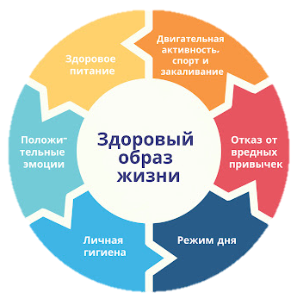
Задумайтесь о своем здоровье, довольны вы им?
- Занимайтесь физической культурой, хотя бы 30 мин в день. Старайтесь больше двигаться!
- Рационально питайтесь. Ешьте больше пищи, содержащей клетчатку и цельные зерна, и меньше – пищу, содержащую сахар и приготовленную из пшеничной муки. Не забывайте об овощах и фруктах.
- В течение дня пейте больше жидкости. К тому же это благотворно сказывается на состоянии кожи, позволяя продлить ее молодость.
- Соблюдайте режим дня. Ложитесь и вставайте в одно и то же время. Это самый простой совет выглядеть красивым, здоровым и отдохнувшим.
- Будьте психологически уравновешены. Не нервничайте, ведь нервные клетки не восстанавливаются. Хотя, говорят, восстанавливаются, но очень – очень медленно. Так что находите везде положительные моменты.
- Закаливайте свой организм. Лучше всего помогает контрастный душ – теплая и прохладная водичка.
- И конечно не курите, не злоупотребляйте алкоголем и другими вредными привычками.

Столбцовский РЦГиЭ

